## 电磁感应现象及应用

## 知识点：电磁感应现象及应用

一、划时代的发现

1．丹麦物理学家奥斯特发现载流导体能使小磁针转动，这种作用称为电流的磁效应，揭示了电现象与磁现象之间存在密切联系．

2．英国物理学家法拉第发现了电磁感应现象，即“磁生电”现象，他把这种现象命名为电磁感应．产生的电流叫作感应电流．

二、感应电流的产生条件

当穿过闭合导体回路的磁通量发生变化时，闭合导体回路中就产生感应电流．

## 技巧点拨

一、磁通量的变化

磁通量的变化大致可分为以下几种情况：

(1)磁感应强度*B*不变，有效面积*S*发生变化．如图(a)所示．

(2)有效面积*S*不变，磁感应强度*B*发生变化．如图(b)所示．

(3)磁感应强度*B*和有效面积*S*都不变，它们之间的夹角发生变化．如图(c)所示．

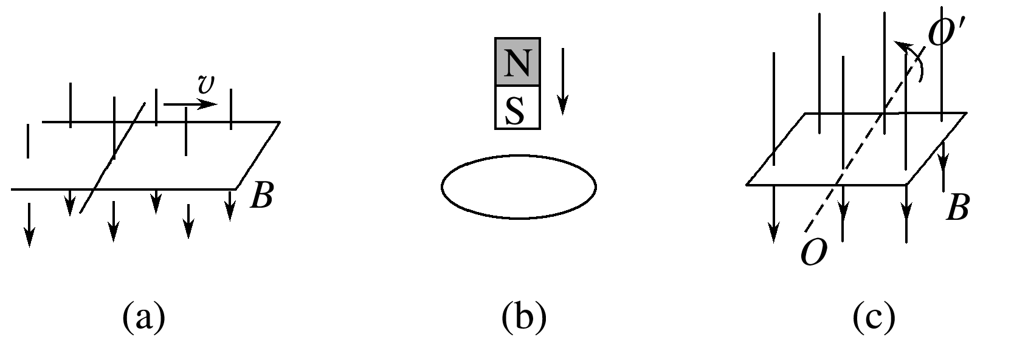

二、感应电流产生的条件

1．实验：探究感应电流产生的条件

(1)如下图所示，导体*AB*做切割磁感线运动时，线路中________电流产生，而导体*AB*顺着磁感线运动时，线路中________电流产生．(均选填“有”或“无”)

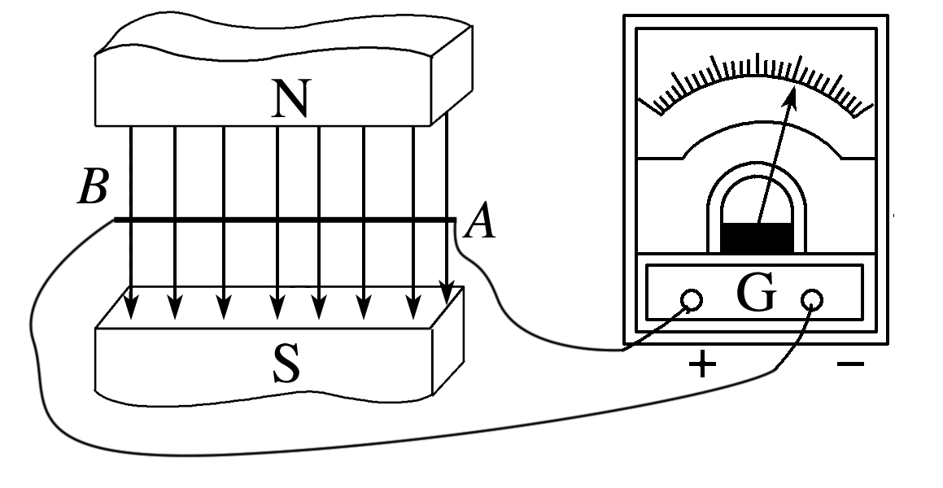

(2)如下图所示，当条形磁铁插入或拔出线圈时，线圈中________电流产生，但条形磁铁在线圈中静止不动时，线圈中________电流产生．(均选填“有”或“无”)

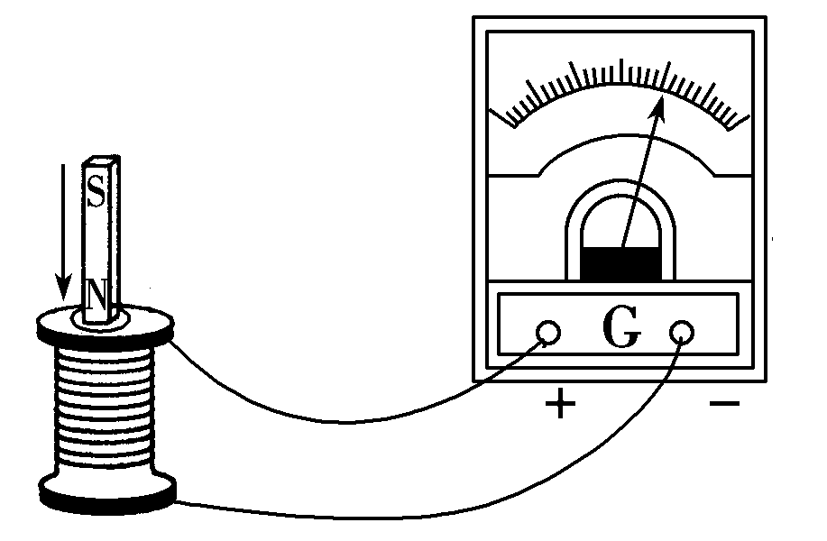

(3)如下图所示，将小螺线管*A*插入大螺线管*B*中不动，当开关S闭合或断开时，电流表中________电流通过；若开关S一直闭合，当改变滑动变阻器的阻值时，电流表中________电流通过；而开关一直闭合，滑动变阻器的滑动触头不动时，电流表中________电流通过．(均选填“有”或“无”)

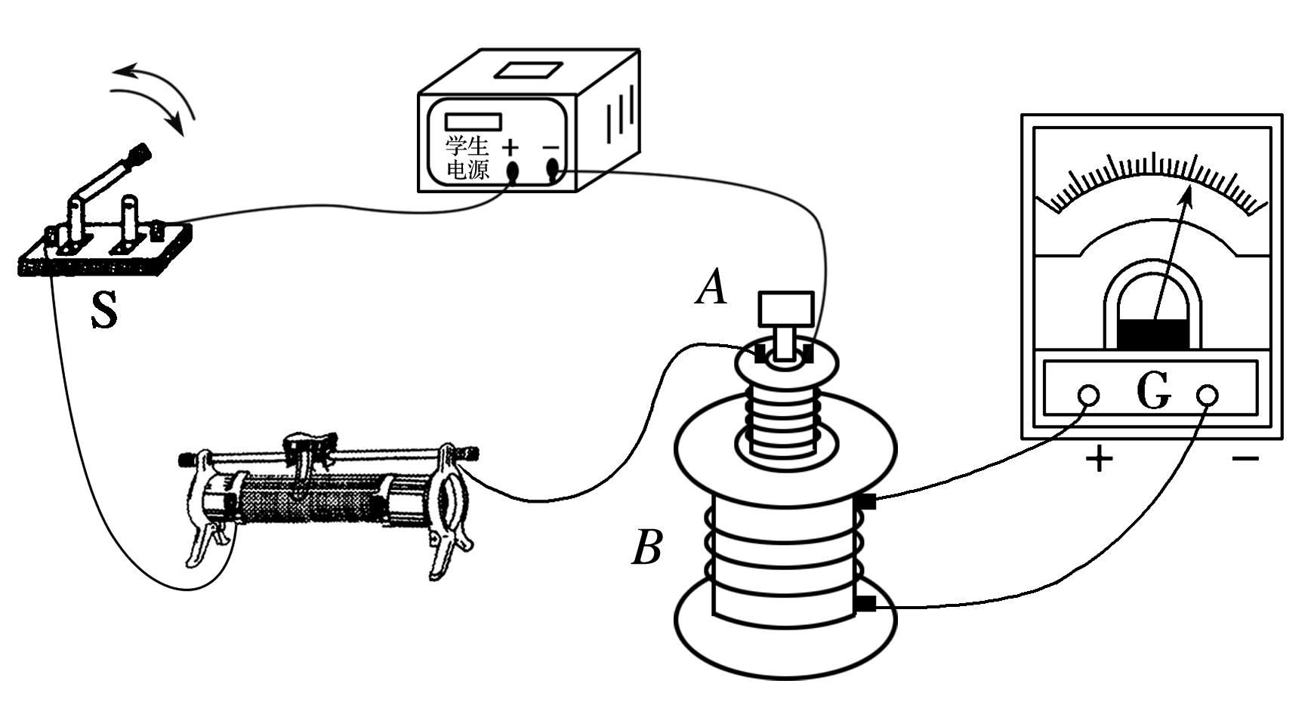

(4)归纳总结：

实验一中：导体棒切割磁感线运动，回路面积发生变化，从而引起了磁通量的变化，产生了感应电流．

实验二中：磁铁插入或拔出线圈时，线圈中的磁场发生变化，从而引起了磁通量的变化，产生了感应电流．

实验三中：开关闭合、断开、滑动变阻器的滑动触头移动时，*A*线圈中电流变化，从而引起穿过*B*的磁通量变化，产生了感应电流．

三个实验共同特点是：产生感应电流时闭合回路的磁通量都发生了变化．

2．感应电流产生条件的理解

不论什么情况，只要满足电路闭合和磁通量发生变化这两个条件，就必然产生感应电流；反之，只要产生了感应电流，那么电路一定是闭合的，且穿过该电路的磁通量也一定发生了变化．

## 例题精练

1．（珠海二模）高频加热是一种利用电磁感应来加热材料的方式，其基本原理如图所示，给线圈两端ab通电，然后将材料棒放进线圈中，就能在材料内部产生涡流，达到加热的效果下列说法正确的是（　　）

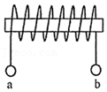

A．材料棒一般是金属等导体

B．材料棒是绝缘体也能有很好的加热效果

C．线圈两端接恒定电流

D．材料棒的发热主要是因为线圈通电发热热传导引起

2．（浙江模拟）“探究电磁感应的产生条件“实验的部分装置如图所示，正确连接时两虚线方框A、B内的器材分别是（　　）

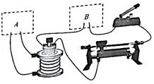

A．直流电源、交流电流表 B．交流电源、直流电流表

C．直流电流表、直流电源 D．交流电流表、交流电源

## 随堂练习

1．（鼓楼区校级期中）涡流、电磁驱动和电磁阻尼都是电磁感应现象，三者常常有紧密联系，下列说法正确的是（　　）

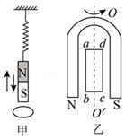

A．图甲中，如果在上下振动的碰铁下固定一个铝板，磁铁振动时，铝板中会产生涡流，涡流对碰铁总有吸引作用

B．图甲中，如果在上下振动的磁铁下固定一个铝板，磁铁振动时，铝板中会产生涡流，涡流对磁铁总有排斥作用

C．图乙中，竖直放置的蹄形磁铁转动后，同轴的闭合线圈会同向转动，这是电磁驱动现象

D．图乙中，蹄形磁铁匀速转动时间足够长，闭合线圈的转速可以大于蹄形磁铁的转速

2．（杭州期末）现代科学研究中常要用到高速电子，电子感应加速器就是利用感生电场使电子加速的设备。它的基本原理如图甲所示，上、下为电磁体的两个磁极，磁极之间有一个环形真空室。图乙为真空室的俯视图，电子在真空室中做圆周运动。电磁体线圈中电流可以变化，产生感生电场使电子加速。某时刻电磁体线圈中电流如图所示，电子逆时针方向运动。下列说法中正确的是（　　）

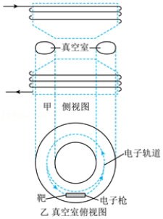

A．此时真空室中磁场方向由上向下

B．感生电场对电子的作用力给电子提供向心力

C．电子做圆周运动的向心加速度大小始终不变

D．为使电子加速，图中电流应该由小变大

3．（诸暨市模拟）当交变电流通过导体时，交变的磁场会在导体内部引起涡流，使电流在导体横截面上的分布不再均匀，电流将主要地集中到导体表面，这种效应称为趋肤效应。交变电流的频率越高，趋肤效应越明显。下列说法正确的是（　　）

A．趋肤效应是一种静电感应现象

B．趋肤效应使得导体的有效电阻减小

C．在远距离输电中，可提高交变电流频率以减小输电线上的损失

D．在高频电路中，可用空心铜导线代替实心铜导线以节约线路成本

# 综合练习

**一．选择题（共20小题）**

1．（黄埔区校级期中）广州二中高中部有不少电子设备，其中没有应用了电磁感应原理的是（　　）

A．教职工洗手间的红外感应水龙头

B．图书馆书籍的电子感应标签

C．教工宿舍铁门的电子感应钥匙

D．教工宿舍使用的电磁炉

2．（荔湾区校级期中）以下为教材中的四幅图，下列相关叙述错误的是（　　）

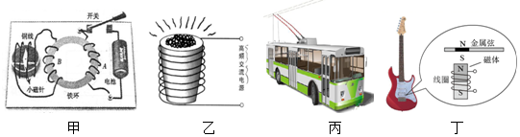

A．甲图是法拉第电磁感应实验，奥斯特发现了电流的磁效应，法拉第根据对称性思想，做了如上实验发现了磁生电的现象

B．乙图是真空冶炼炉，当炉外线圈通入高频交流电时，线圈产生大量热量，从而冶炼金属

C．丙图是无轨电车电车在行驶过程中由于车身颠簸电弓和电网之间容易闪现电火花，这是由于车弓脱离电网产生自感电动势使空气电离

D．丁图是电吉他中电拾音器的基本结构金属弦被磁化，弦振动过程中线圈中会产生感应电流从而使音箱发声，如果选用铜质弦，电吉他不能正常工作

3．（昌平区二模）当交变电流通过导体时，由于交变电流激发的交变磁场会在导体内部引起涡流，电流在导体横截面上的分布不再是均匀的，这时电流将主要地集中到导体表面，这种效应称为趋肤效应。电流的频率越高，趋肤效应越明显。下列说法不正确的是（　　）

A．趋肤效应等效于导线的横截面减小，电阻增大

B．利用趋肤效应，在高频电路中可用空心铜导线代替实心铜导线，以节约铜材

C．在高频高压交流输电线中心部分改用抗拉强度大、电阻率大的钢丝会增加热损耗

D．在高频电路中使用多股相互绝缘细导线编织成束来代替同样截面积的粗导线，可减小趋肤效应

4．（贵州模拟）现在部分手机已经可以实现无线充电，其中一种无线充电主要通过在充电器面板和手机背面各安装一个线圈来实现，如图所示。下列说法正确的是（　　）

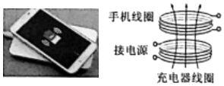

A．若充电器线圈中通恒定电流，则手机线圈中将产生恒定电流

B．若充电器线圈中通正弦交变电流，则手机线圈中将产生交变电流

C．若充电器线圈中电流均匀增加，则手机线圈中电流一定均匀增加

D．若仅改变手机线圈匝数，手机线圈两端电压不会发生改变

5．（山东月考）关于电磁感应现象，下列叙述正确的是（　　）

A．真空冶炼炉利用涡流来冶炼合金钢，优点是可以冶炼高质量的合金

B．手机无线充电原理是利用了电磁感应中的自感现象

C．交流感应电动机是利用电磁阻尼的原理工作的

D．磁电式仪表在运输过程中，用导线将正负两个接线柱相连，在震动颠簸中，线圈中产生感应电流，使指针偏角变大

6．（奉新县校级月考）下列说法中正确的有（　　）

A．灵敏电流表在运输时总要把两接线柱用导体连接起来，是利用了电磁驱动

B．线框不闭合时，若穿过线圈的磁通量发生变化，线圈中没有感应电流和感应电动势

C．安培提出了分子电流假说，奥斯特揭示了电流的磁效应，法拉第发现了电磁感应现象

D．用电磁炉加热时，要特别注意安全，应选用塑料或瓷器做成的容器

7．（秦淮区校级月考）在如图所示的各图中，闭合线框中不能产生感应电流的是（　　）

A．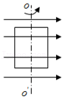 B．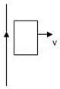

C．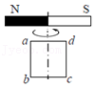 D．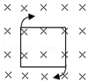

8．（大连二模）如图所示是一种延时继电器的示意图。铁芯上有两个线圈A和B。当开关S断开后，电磁铁还会继续吸住衔铁D一小段时间，之后弹簧才把衔铁D拉起，能做到延时的主要原因是（　　）

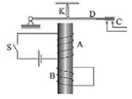

A．线圈A中的电流逐渐减小

B．线圈B中产生了感应电流

C．铁芯中有剩磁起主要作用

D．衔铁D有剩磁起主要作用

9．（汕头二模）图甲所示为家庭电路中的漏电保护器，其原理简图如图乙所示，变压器原线圈由火线和零线并绕而成，副线圈接有控制器，当副线圈ab端有电压时，控制器会控制脱扣开关断开，从而起保护作用。下列哪种情况扣开关会断开？（　　）

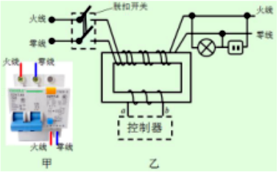

A．用电器总功率过大

B．站在地面的人误触火线

C．双孔插座中两个线头相碰

D．站在绝缘凳上的人双手同时误触火线和零线

10．（滕州市期中）管道高频焊机可以对由钢板卷成的圆管的接缝实施焊接。焊机的原理如图所示，圆管通过一个接有高频交流电源的线圈，线圈所产生的交变磁场使圆管中产生交变电流，电流产生的热量使接缝处的材料熔化将其焊接。则下列说法正确的是（　　）

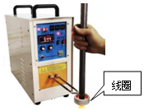

A．该焊机也能焊接塑料圆管的接缝

B．线圈的电阻越大，焊接效果越好

C．线圈的电源换成直流电源也能进行焊接

D．圆管的接缝处电阻较大，产生的电热较无接缝处大

11．（郑州期末）下列所述不属于涡流现象的是（　　）

A．真空冶炼炉利用涡流产生的热量使金属熔化

B．利用相互绝缘硅钢片叠成的铁芯代替整块硅钢铁芯是为了减少变压器中的涡流

C．金属探测器利用涡流工作

D．超高压带电作业的工人穿戴包含金属丝织物制成的工作服是为了减少涡流

12．（金台区期末）如图所示，通有恒定电流的导线MN与闭合金属框共面，不能产生感应电流的是（　　）

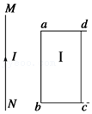

A．线框左右运动 B．线框上下运动

C．导线垂直纸面向里运动 D．导线垂直纸面向外运动

13．（眉山期末）下列用电器主要利用了电磁感应原理的是（　　）

A．激光打印机 B．直流电动机 C．电磁炉 D．电熨斗

14．（济宁期末）如图所示，一个U形金属导轨水平放置，其上放有一根金属导体棒ab，有一磁感应强度为B的匀强磁场斜向上穿过轨道平面，且与竖直方向的夹角为θ。在下列各过程中，一定能在闭合回路中产生感应电流的是（　　）

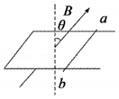

A．ab向右运动，同时使θ角增大

B．磁感应强度B减小，同时使θ角减小

C．ab向左运动，同时减小磁感应强度B

D．ab向右运动，同时增大磁感应强度B和θ角（0＜θ＜90°）

15．（驻马店期末）下面四幅图展示了一些物理学的应用，下列说法正确的是（　　）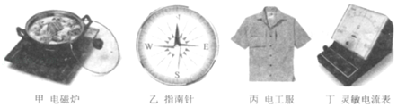

A．甲图，其工作原理是线圈通以变化电流后，在锅体中产生涡流，进而发热工作

B．乙图，它可以指示南北方向，其工作原理是由于指针受到重力作用

C．丙图，其内部用包含金属丝的织物制成，因为金属丝很坚韧，有利于保护人体

D．丁图，在运输途中为防止指针猛烈偏转而损坏，会将其正负接线柱用导线连接，这是利用了电磁感应中的电磁驱动现象

16．（东城区期末）动圈式话筒的结构图如图所示，当对着话筒讲话时，声音使膜片振动，与膜片相连的线圈跟随一起振动，产生随声音变化的电流。下列说法正确的是（　　）

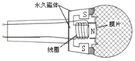

A．动圈式话筒的原理与奥斯特实验的原理相同

B．动圈式话筒的原理与电动机的原理相同

C．动圈式话筒将声音信号转换为电信号

D．线圈中的电流方向会随着声音变化，电流大小不会随之变化

17．（荆州期末）如图所示圆形线框在匀强磁场中所做的各种运动，能够产生感应电流的是（　　）

A．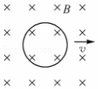 B．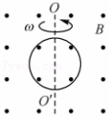

C．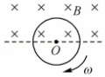 D．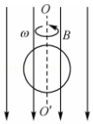

18．（烟台期末）如图所示，在虚线cd两侧分别存在磁感应强度大小相等、方向相反的匀强磁场，磁场方向均垂直于纸面，虚线ab在纸面内与虚线cd相互垂直。一矩形导线框位于纸面内，开始时矩形导线框的两条对称轴分别与虚线ab、cd重合，下列能使矩形导线框中产生感应电流的是（　　）

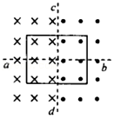

A．将矩形导线框沿虚线ab移动

B．将矩形导线框沿虚线cd移动

C．将矩形导线框绕虚线ab转动

D．将矩形导线框绕虚线cd转动

19．（宿迁期末）法拉第“磁生电”这一伟大的发现，引领人类进入了电气时代。关于下列实验说法正确的是（　　）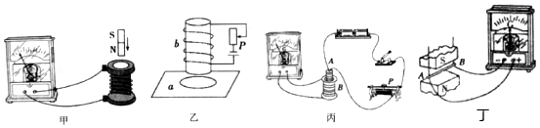

A．甲图中条形磁铁插入螺线管中静止不动时，电流计指针稳定且不为零

B．乙图中滑动变阻器滑片向下移动过程中，金属圆环对绝缘水平面压力大于环的重力

C．丙图中闭合开关时电流计指针向右偏，则拔出螺线管A时电流计指针仍向右偏

D．丁图中导体棒AB在磁场中运动时一定能产生感应电流

20．（大同期中）在下列验证“由磁产生电”的实验中，说法正确的是（　　）

A．只要将绕在条形磁铁上的线圈与电流表组合成一闭合回路，就能观察到感应电流

B．只要条形磁铁旁放置一连有电流表的闭合线圈，就能观察到感应电流

C．只要将条形磁铁往两端连接电流表的线圈中插入，就能观察到感应电流

D．不管线圈是否闭合，只要通过它的磁通量发生变化，就能产生感应电流

**二．多选题（共10小题）**

21．（保定二模）动能回收系统能够提高电动车的续航能力，在电动车刹车瞬间，电源与电动车的电动机断开，同时启动动能回收系统，车轮带动电机转动向蓄电池充电，实现动能的回收，下列说法中正确的是（　　）

A．动能回收技术应用了磁场对电流的驱动原理

B．动能回收技术应用了电磁感应的原理

C．随着技术的进步，动能回收的效率可以达到100%

D．如果关闭此系统，刹车时汽车的动能将转化为内能并被耗散掉

22．（黄埔区校级期中）图甲为手机无线充电实物图。当我们把手机放在图中“圆盘”上时，只要给圆盘接上电源，就可以给手机充电了。如图乙所示，“圆盘”内部有一个发射线圈，给发射线圈接入电源，就能在手机内部的接收线圈中产生合适的电压给手机电池充电，从而实现无线充电。下列说法正确的是（　　）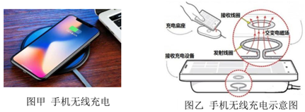

A．发射线圈接入直流电源，接收线圈将产生恒定的电流

B．发射线圈接入均匀变化的电源，接收线圈将产生大小恒定的电流

C．发射线圈的电流变化越大，接收线圈中感应电动势越大

D．发射线圈的电流变化率越大，接收线圈中感应电动势越大

23．（宿州三模）手机的无线充电原理如图所示。已知发射线圈的两端电压为220V，接收线圈的两端电压为5.4V，假设充电时无漏磁。下列说法正确的是（　　）

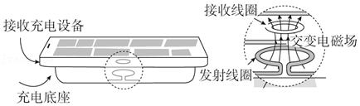

A．无线充电工作原理是“电流的磁效应”

B．无线充电工作原理是“电磁感应”

C．无线充电发射线圈与接收线圈匝数比为1100：27

D．充电时接收线圈始终有收缩的趋势

24．（兴宁区校级月考）如图甲是录音机的录音电路原理图，乙是研究自感现象的实验电路图，丙是光电传感的火灾报警器的部分电路图，丁是电容式话筒的电路原理图，下列说法正确的是（　　）

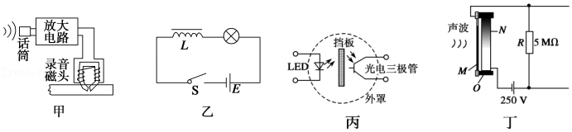

A．甲图中录音机录音时，线圈中变化的电流在磁头缝隙处产生变化的磁场

B．乙图电路开关断开瞬间，灯泡不会立即熄灭

C．丙图电路中，当有烟雾进入罩内时，光电三极管上就会因烟雾的散射而有光的照射，表现出电阻的变化

D．丁图电路中，声波的振动会在电路中产生恒定的电流

25．（菏泽期中）关于涡流，下列说法中正确是（　　）

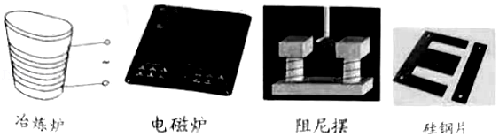

A．真空冶炼炉是利用通电导线的发热来熔化金属的装置

B．家用电磁炉锅体中的涡流是由恒定磁场产生的

C．阻尼摆摆动时产生的涡流总是阻碍其运动

D．变压器的铁芯用相互绝缘的硅钢片叠成能减小涡流

26．（河南模拟）如图所示，cd为上下两匀强磁场的理想边界，初始时，两匀强磁场的磁感应强度均为B0，方向相反。金属圆环的直径与两磁场的边界cd重合，ab与cd垂直且过圆心。下列说法正确的是（　　）

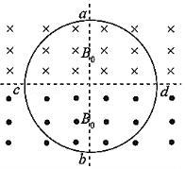

A．同时以相同变化率增大上下磁场，线圈内无感应电流

B．沿ab把左侧金属圆环折90°，线圈的磁通量是初始时的一半

C．沿ab把左侧金属圆环折90°，只增大上部磁场磁感应强度，线圈无感应电流

D．沿cd把下侧金属圆环折90°，只增大上部磁场磁感应强度，线圈有感应电流

27．（东昌府区校级模拟）工厂生产流水线上通过水平绝缘传送带输送相同大小的铜线圈，线圈在传送带上等距排列，且与传送带以相同的速度匀速运动。为了检测出不闭合的不合格线圈，在垂直于传送带运动方向的条形区域内加上垂直于传送带平面的匀强磁场，通过观察穿过磁场区域后的铜线圈间距，就能确认哪些线圈不合格，如图所示。下列说法正确的是（　　）

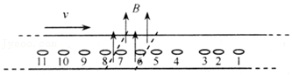

A．根据传送带上铜线圈的分布可知，第4个线圈不合格

B．根据传送带上铜线圈的分布可知，第3个线圈不合格

C．第6、7线圈间距离等于第7、8线圈间距离

D．若发现穿过磁场区域后的铜线圈间距一直没有变化，可通过增大磁场的磁感应强度或提高传送带速度大小来达到检测目的

28．（源城区模拟）电磁驱动是21世纪初问世的新概念，该技术被视为将带来交通工具大革命。多国科学家都致力于此项研究。据2015年央广新闻报道，美国国家航空航天局（NASA）在真空成功试验了电磁驱动引擎，如果得以应用，该技术将在未来的星际旅行中派上大用场。在日常生活中，比如摩托车和汽车上装有的磁性转速表就是利用了电磁驱动原理如图所示是磁性式转速表及其原理图，关于磁性式转速的电磁驱动原理，下列说法正确的是（　　）

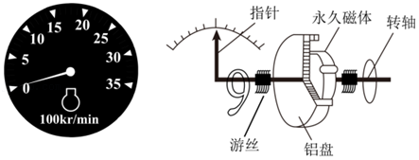

A．铝盘接通电源，通有电流的铝盘在磁场作用下带动指针转动

B．永久磁体随转轴转动产生运动的磁场，在铝盘中产生感应电流，感应电流使铝盘受磁场力而转动

C．铝盘转动的方向与永久磁体转动方向相同

D．由于铝盘和永久磁体被同转轴带动，所以两者转动是完全同步的

29．（慈溪市期末）如图所示，下列生产生活现象中，属于涡流的是（　　）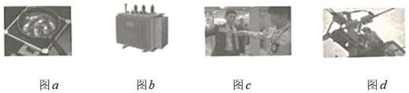

A．图a用电磁炉烹制菜肴

B．图b变压器工作时，绕制线圈的铁芯中会发热

C．图c过安检时用金属探测器探测人身是否携带金属物品

D．图d工人穿上金属丝织成的衣服进行高压带电作业

30．（锦州期中）如图1所示，华为Mate40系列手机一经面世，受到世人追捧，除了领先世界的5G通讯、信息安全以外，人们还可以体验它无线充电的科技感。图2为无线充电原理图，由与充电底座相连的送电线圈和与手机电池相连的受电线圈构成。当送电线圈通入周期性变化的电流时，就会在受电线圈中感应出电流，从而实现为手机充电。在充电过程中（　　）

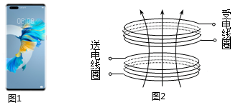

A．送电线圈中产生均匀变化的磁场

B．送电线圈中产生周期性变化的磁场

C．无线充电的原理是互感现象

D．手机电池是直流电源，所以受电线圈输出的是恒定电流

**三．填空题（共10小题）**

31．（湖南学业考试）水平桌面上放着一个单匝矩形线圈，线圈中心上方一定高度上有一竖立的条形磁体，如图所示，把条形磁体从图中位置移到桌面上的线圈内，在这个过程中线圈中穿过线圈的磁通量　 　（填“增大”、“减小”或“不变”），在这个过程中线圈中　 　（填“有”或“没有”）感应电流产生。

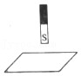

32．（东阳市校级期中）某班同学在探究感应电流产生的条件时，做了如下实验：

探究Ⅰ：如图甲所示，先将水平导轨、导体棒ab放置在磁场中，并与电流表组成一闭合回路．然后进行如下操作：

①ab与磁场保持相对静止；②让导轨与ab一起平行于磁感线运动；③让ab做切割磁感线运动．

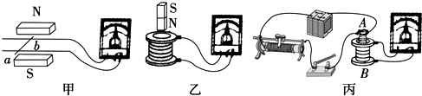

探究Ⅱ：如图乙所示，将螺线管与电流表组成闭合回路．然后进行如下操作：①把条形磁铁放在螺线管内不动；②把条形磁铁插入螺线管过程中；③把条形磁铁拔出螺线管过程中．

探究Ⅲ：如图丙所示，螺线管A、滑动变阻器、电源、开关组成一个回路；A放在螺线管B内，B与电流表组成一个闭合回路．然后进行如下操作：①闭合和断开开关瞬间；②闭合开关，A中电流稳定后；③闭合开关，A中电流稳定后，再改变滑动变阻器的阻值．

可以观察到：（请在（1）（2）（3）中填写探究中的序号）

（1）在探究Ⅰ中，　 　闭合回路会产生感应电流；

（2）在探究Ⅱ中，　 　闭合回路会产生感应电流；

（3）在探究Ⅲ中，　 　闭合回路会产生感应电流；

（4）从以上探究中可以得到的结论是：当闭合回路中　 　时，闭合回路中就会产生感应电流．

33．（黄陵县校级期中）一水平放置的矩形线圈abcd，在条形磁铁S极附近下落，在下落过程中，线圈平面保持水平，如图所示，线圈从位置1到位置2的过程中，线圈内　 　感应电流，如有，从上往下看，电流方向为　 　，（填“有”或“无“，”顺时针”或“逆时针”）

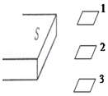

34．（浙江期中）一灵敏电流计（电流表），当电流从它的正接线柱流入时，指针向正接线柱一侧偏转。现把它与一个线圈串联，探究感应电流方向的规律：

①图（a）中灵敏电流计指针的偏转方向为　 　（填“偏向正极”或“偏向负极”）。

②图（b）中磁铁上方的极性是　 　（填“N极”或“S极”）。

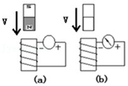

35．（浦东新区二模）如图，边长为L的N匝正方形金属线框的一半处于匀强磁场中，其ab边与磁场区域的边界平行，磁场方向垂直线框平面，磁感应强度为B．此时，穿过线框的磁通量大小为　 　。若线框绕ab边以角速度ω＝菁优网-jyeoorad/s匀速转动，在由图示位置转过90°的过程中，线框中有感应电流的时间为　 　s。

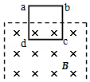

36．（南平期末）如图所示为“研究电磁感应现象”的实验装置。

（1）将图中所缺的导线补接完整。

（2）如果在闭合电键时发现灵敏电流计的指针向右偏转一下，那么合上电键后进行下述操作时出现的情况是：

①将线A迅速插入线圈B时，灵敏电撤针　 　（选填“向左偏”、“向右偏”或“不偏转”）

②线圈A插入线圈B稳定后，将滑动变阻器触头迅速向　 　滑动时，灵敏电流计指针会向右偏转。

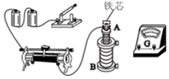

37．（永清县校级月考）将图（a）中的开关闭合，电流计指针由中央向左偏转．在图（b）中，闭合开关后，要使电流计指针由中央向左偏转，可以采取的办法有：

（1）

（2）　 　．

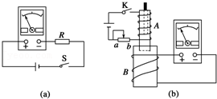

38．（咸宁期末）在“研究电磁感应现象”实验中，将灵敏电流计G与线圈L连接，线圈上导线绕法，如图所示．已知当电流从电流计G左端流入时，指针向左偏转．

（1）将磁铁N极向下从线圈L上方竖直插入L时，灵敏电流计的指针将　 　偏转（选填“向左”“向右”或“不”）．

（2）当条形磁铁从图中虚线位置向右远离L时，a点电势　 　b点电势（填“高于”、“等于”或“低于”）．

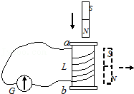

39．（南昌期末）一同学用如图所示装置研究感应电流方向与引起感应电流的磁场变化的关系．已知电流从接线柱a流入电流表时，电流表指针右偏，实验时原磁场方向、磁铁运动情况及电流表指针均记录在下表中

|  |  |  |  |
| --- | --- | --- | --- |
| 实验序号 | 引起感应电流的磁场方向 | 磁铁运动情况 | 指针偏转情况 |
| 1 | 向下 | 插入 | 左偏 |
| 2 | 向下 | 拔出 | 右偏 |
| 3 | 向上 | 插入 | 右偏 |
| 4 | 向上 | 拔出 | 左偏 |

（1）由实验1、3得出的结论是：穿过闭合回路的磁通量　 　（填“增加”、“减少”）时，感应电流的磁场方向与引起感应电流的磁场方向　 　（填“相同”、“相反”）．

（2）由实验2、4得出的结论是：穿过闭合回路的磁通量　 　（填“增加”、“减少”）时，感应电流的磁场方向与引起感应电流的磁场方向　 　（填“相同”、“相反”）．

（3）由实验1、2、3、4得出的结论是：　 　．

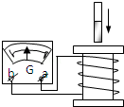

40．（涧西区校级月考）在图（1）中，G为指针在中央的灵敏电流表，连接在直流电路中时的偏转情况。今把它与一线圈串联进行电磁感应实验，则图（2）中的条形磁铁的运动方向是　 　；图（3）中电流计的指针从中央向　 　偏转；图（4）中的条形磁铁上端为　 　极。

